


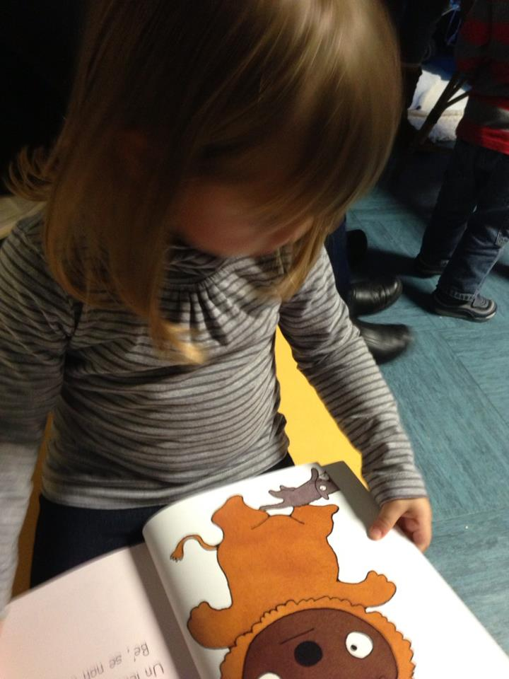

Iscrizione
L’iscrizione alle giornate è gratuita per i soci CLASTA in regola con il pagamento per il 2019. I non soci possono partecipare seguendo le istruzioni sul sito: www.clasta.org

Dottorandi e Studenti dei Corsi di Laurea e Laurea Magistrale interessati, dell’Università di Verona, possono partecipare gratuitamente previa comunicazione all’indirizzo: Clasta2019Verona@ateneo.univr.it (fino ad esaurimento di posti).

Contributi
Premio CLASTA-Laura D’Odorico Miglior Tesi di Logopedia:
Federazione Logopedisti Italiani -FLI

Premio per il Miglior Poster:
Erickson Editore e Giunti Editore

Stampa e materiale congressuale: Hogrefe Editore

- Logrieco M. G., Valeri G., Casula L., Novello R., Guidotti R., Fasolo M. La Terapia Mediata dai Genitori- Cooperativa (TMC-G) nell’interazione genitore-bambino con disturbo dello spettro autistico

14:30 Chiusura dei lavori

14:30-16:30 “Verona urbs picta”: visita guidata alla scoperta del centro storico della città attraverso i dipinti e le iscrizioni delle sue case

Organizzazione
Patrocinio
Università degli Studi di Verona, Dip. di Scienze Umane
AIP - Sezione di Psicologia dello Sviluppo e dell’Educazione
FLI - Federazione Logopedisti Italiana

Comitato scientifico-organizzativo
Simonetta D’Amico (Università dell’Aquila)
Manuela Lavelli (Università di Verona)
Chiara Levorato (Università di Padova)
Marinella Majorano (Università di Verona)
Luigi Marotta (Ospedale Bambino Gesù)
Pasquale Rinaldi (CNR Roma)
Alessandra Sansavini (Università di Bologna)

GIORNATE CLASTA
X edizione

10-11 maggio 2019

Università degli Studi di Verona

Aula T1, Polo Zanotto

Via dell’Università 1, Verona

14:00 -16:00 Sessione Poster I poster saranno esposti fino alla chiusura dei lavori il sabato 11 maggio
Topic 1- Linguaggio e competenze emotive, cognitive e motorie
Topic 2- Bilinguismo e linguaggio orale e scritto
Topic 3- Strumenti di valutazione del linguaggio
Topic 4- Sviluppo del linguaggio atipico e a rischio

16:00-17:00 Sessione Tematica 2
Metodi di rilevazione e analisi del linguaggio
Chairperson: Nicoletta Salerni (Università di Milano-Bicocca)
- Ferrari R., Bertelli B., Moniga S., Pettenati P. La valutazione delle abilità narrative: strumento per la rilevazione dell’andamento evolutivo della competenza grammaticale
- Zmarich C., Bonichini S., Bonifacio S., Galatà V., Rose Y. Il progetto PhonBank e lo sviluppo fonologico di un piccolo campione di bambini italiani dai 30 ai 47 mesi
- Tomasuolo E., Bonsignori C., Rinaldi P., Volterra V. La rappresentazione dell’azione in lingua dei segni italiana (LIS)

17:00 – 17:30 Coffe break

17:30-19:30 Assemblea dei soci
Premiazione Miglior Tesi di Laurea in Logopedia
Premiazione Miglior Poster
Elezione nuovo Direttivo CLASTA

9:00-9:30 Simposio
La Consensus Conference sul Disturbo Primario del Linguaggio
Introducono M. Chiara Levorato (CLASTA) e Tiziana Rossetto (Presidente FLI)

9:30-10:30 Lezione Magistrale
Maggie Snowling (St. John’s College President, Oxford University, UK):
Developmental Language Disorder: What’s in a Name?

10:45-12:30 Tavola rotonda
La Consensus Conference: a che punto siamo nella definizione di diagnosi e trattamento?
Interverranno le referenti dei gruppi di lavoro e componenti del comitato scientifico
Coordina: Alessandra Sansavini (Università di Bologna)

12:30 – 13:30 Light lunch

13:30-14:30 Sessione Tematica 3
Sviluppo del linguaggio atipico: prospettive di ricerca e intervento
Chairperson: Marinella Majorano (Università di Verona)
- Marini A., Sperindé P., Ruta I., Savegnago C., Avanzini F. Abilità linguistiche in bambini bilingui con Disturbo Primario del Linguaggio
- Quarin F., Brescia J., Varuzza C., Lazzaro G., Voltolini M., De Rose P., Menghini D., Vicari S. Profilo psicopatologico di un ampio campione di bambini pre-scolari con disturbi di linguaggio
- Logrieco M. G., Valeri G., Casula L., Novello R.,
Guidotti R., Fasolo M. (continua)

9:30-10:45 Registrazione dei partecipanti

10:45 Saluti istituzionali
Riccardo Panattoni – Direttore del Dipartimento di Scienze Umane, Università di Verona
Simonetta D’Amico – Presidente CLASTA

11:00-12:00 Lezione Magistrale
Dorthe Bleses (Aarhus University, DK):
The language trajectories of socially disadvantaged children: risk and protective factors
Introduce Manuela Lavelli (Università di Verona)

12:00-13:15 Sessione Tematica 1
Fattori individuali e ambientali nello sviluppo linguistico tipico, atipico e a rischio
Chairperson: Carmen Belacchi (Università di Urbino)
- Riva V., Dondena C., Riboldi E. M., Molteni M., Cantiani C. Il ruolo di marcatori neurofisiologici nel delineare le traiettorie evolutive del vocabolario espressivo
- Dicataldo R., Roch M. Status socioeconomico ed esposizione multilingue: quali effetti sulle abilità linguistiche e cognitive in bambini di età prescolare?
- Morelli M., Guerzoni L., Cuda D., Lavelli M., Majorano M. Sviluppo comunicativo e input linguistico materno nella diade mamma-bambino con impianto cocleare
- Piazzalunga S., Pirolo A., Suttora C., Salerni N. Perché comunico? Analisi delle funzioni comunicative a 24 mesi in bambini nati a termine e pretermine precoce.

13:15 – 14:00 Light lunch

SABATO 11 MAGGIO

VENERDI 10 MAGGIO

Organizzazione
Topic 4: Sviluppo del linguaggio atipico e a rischio
1. Anderloni E., Moniga S. Prova di Comprensione Grammaticale con Oggetti (PCGO) in bambini con Sindrome di Down
2. Barberio A, Mariano M., Fadda R., Mazza M., D'Amico S., Fanari R. Comprensione del sarcasmo in bambini con Disturbo dello Spettro Autistico ad Alto Funzionamento
3. D’Ortenzio S., Volparo F. La produzione delle frasi interrogative nei bambini con impianto cocleare. Quanto influisce l’intervento precoce sulla performance del bambino?
4. De Gioia R, Digregorio L., Coppi, D. Impatto dello svantaggio socioeconomico sugli outcomes cognitivo- linguistici
5. De Salvatore M, Marinelli C.M., Sarti D., Scardino C., Angelelli P. L’elaborazione di consonanti doppie in bambini con disturbo specifico d’apprendimento (DSA) e di linguaggio (DL)
GIORNATE CLASTA
X edizione

10-11 maggio 2019

Università degli Studi di Verona
SESSIONE POSTER

Aula T1, Polo Zanotto

Via dell’Università 1, Verona

6. Digregorio L., Ascaro S. Allenare le funzioni esecutive in età prescolare: proposta di laboratorio
7. Ferrari E., Gagliardi G., Innocenti M. Abilità pragmatiche del bambino parlatore tardivo: analisi degli atti linguistici durante l'interazione con il genitore
8. Frassine S., Guarini A., Marrocco E., Pizzoli C., Morales E., Bernardi L., Manfredini M., Zuccarini M., Sansavini A. Analisi del linguaggio spontaneo in bambini nati pretermine a 3 anni e mezzo
Contributi
Premio CLASTA-Laura D’Odorico Miglior Tesi di Logopedia:
Federazione Logopedisti Italiani -FLI

Premio per il Miglior Poster:
Erickson Editore e Giunti Editore

Stampa e materiale congressuale: Hogrefe Editor

9. Granocchio E., Artuso E., Gazzola S., Scopelliti M.R., Magazù S. Valutazione del controllo motorio orale e fonatorio in una popolazione di bambini con speech sound disorder
10. Mastrogiacomo L., Capirci O. L'utilizzo spontaneo dei gesti in un compito di produzione lessicale in bambini con sviluppo atipico
11. Novello R.L., Vellucci G., Quarin F., Casula L., Logrieco M.G., Valeri G. Trattamento in piccolo gruppo sulle competenze socio pragmatiche nei bambini affetti da Disturbi dello Spettro Autistico e da Disturbo Socio Pragmatico Comunicativo: uno studio pilota.
Iscrizione
L’iscrizione alle giornate è gratuita per i soci CLASTA che risultano iscritti per il 2019. I non soci possono iscriversi seguendo le istruzioni sul sito: www.clasta.org
Dottorandi e Studenti dei Corsi di Laurea e Laurea Magistrale interessati, dell’Università di Verona, possono partecipare gratuitamente previa comunicazione all’indirizzo: Clasta2019Verona@ateneo.univr.it (fino ad esaurimento di posti).

12. Zampini L., Burla T., Silibello G., Zanchi P., Dall'Ara F., Rigamonti C., Lalatta F., Vizziello P., Costantino A. Abilità comunicative a 8 mesi in bambini con trisomie dei cromosomi sessuali
13. Zanchi P., Zampini L., Pancani L., Berici R., D’Imperio M. Competenza narrativa ed intonazione in bambini con impianto cocleare precoce.
Patrocinio
Università degli Studi di Verona, Dip. di Scienze Umane
AIP - Sez. di Psicologia dello Sviluppo e dell’Educazione
FLI - Federazione Logopedisti Italiana

Comitato scientifico- organizzativo
Simonetta D’Amico (Università dell’Aquila)
Manuela Lavelli (Università di Verona)
Chiara Levorato (Università di Padova)
Marinella Majorano (Università di Verona)
Luigi Marotta (Ospedale Bambino Gesù)
Pasquale Rinaldi (CNR Roma)
Alessandra Sansavini (Università di Bologna)

14:00 - 16:00 Sessione Poster - I poster saranno esposti fino alla chiusura dei lavori il sabato 19 Maggio

Topic 2: Bilinguismo e linguaggio orale
e scritto

1. Affranti A., Sighinolfi L. Competenze di scrittura in bambini bilingui con L1 minoritaria: tipologie di errore e profili di prestazione in compiti di dettato e narrazione scritta
2. Costa F., Guasti M.T. Doppia alfabetizzazione: effetti su abilità di linguaggio e lettura in bambini bilingui Italiano-Inglese della scuola primaria
3. Farabolini G., Rinaldi P. Il ruolo dell’esposizione linguistica nelle prove di ripetizione di non-parole e di retelling in bambini bilingue prescolari.
4. Sanalitro C., Caselli M.C., Pasqualetti P., Simonelli S., Remi L., Pettenati P., La Marchina M.E., Stefanini S. Ampiezza del vocabolario in italiano e nella lingua di origine di bambini bilingui tra i 18 e i 42 mesi: il ruolo dell’input linguistico
5. Vender M., Delfitto D., Melloni C. Bilinguismo e dislessia evolutiva: effetti linguistici e cognitivi
6. Vernice M., Tironi M., Caccia M., Sarti D. La comprensione di lettura negli adolescenti con Italiano L2: il ruolo del grado di bilinguismo

Topic 1: Linguaggio e competenze emotive, cognitive e motorie

1. Andalò B., Rigo F., Lavelli M. La motricità fine influenza lo sviluppo linguistico nella prima infanzia?
2. Marotta M. V., Mastroprimiano E., Milano C., Sepe C. Funzioni esecutive e linguaggio: un esempio di potenziamento nella scuola dell’infanzia
3. Mazzardo G., Spinelli M., Aureli T. Il ruolo della regolazione emotiva nello sviluppo linguistico: uno studio su bambini nati a termine e pretermine
4. Messetti M., Salerni N. Il ruolo delle abilità lessicali nella relazione tra competenza emotiva e sociale
5. Riccio V., Giancola M., Piccardi L., D’Amico S. La relazione tra linguaggio spaziale e abilità navigazionali in bambini italiani di età compresa tra 3 e 6 anni
6. Rosselli I., Valentini P., Belacchi C. Abilità metarappresentative e metalinguistiche in adolescenti
7. Daniela Sarti D., Bettoni R., Lombardi E., Offredi I., Tironi M., Traficante D., Vernice M. Competenza narrativa e abilità di lettura in adolescenza: indicazioni per l’assessment e l’intervento
8. Tagliani M. L’apprendimento della doppia negazione in Italiano L1

Topic 3: Strumenti di valutazione del linguaggio

1. Bortoluzzi A., Gaiba L., Tebaldi F. MOVE! - Movimenti Veloci. Proposta di un protocollo di valutazione della diadococinesi in età prescolare
2. Colavolpe B., Buscato G., Morotti A., Nigris S., Origlia A. L’uso di test dinamici come giochi digitali nella valutazione della proficiency fonologica in bambini di 5 e 6 anni di età
3. Crocetti P., Borgogni E., Colpizzi I., Crocetti E., Fancelli S., Gagliardi G. Validazione di un test per la produzione elicitata di clitici
4. Florit E., Roch M., Dicataldo R. Il Simple View of Reading in bambini che apprendono a leggere in italiano; evidenze a supporto e quesiti ancora aperti
5. Gazzola S., Magazù S., Criscuoli L., Mascheroni A., Scopelliti M. R, Airaghi G., Granocchio E. Valutazione del controllo motorio orale e fonatorio: adattamento di un protocollo clinico
6. Bastianello T., Majorano M. La valutazione delle competenze linguistiche nella scuola dell'infanzia: uno studio preliminare
7. Pinton A., Bonato E., Bovo R., Galatà V., Zmarich, C. Un test di discriminazione fonologica per bambini di 5-6 anni
8. Rimondini M. La narrazione come strumento per facilitare la comunicazione tra genitori, insegnanti e bambini in età prescolare

VENERDI 10 MAGGIO

